Индийский слон весит 5,5т, а Кашалот в 10 раз больше, чем весит индийский слон это на 43т больше, чем Африканский слон. Сколько весят эти животные?

5,5*10=55(т)- Кашалот

55-43=12(т)- Африканский слон

5,5+55+12=72,5(т)

Ответ:72,5т весят эти животные. 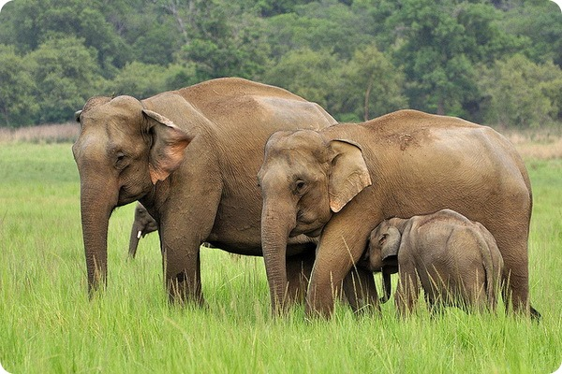

Гребнистый крокодил имеет длину 7 метров, это на 1 метр больше, чем Южный морской слон, а синий кит в 5 раз больше, чем Южный морской слон. Сколько метров длина Синий кит?

7-1=6(м)- Южный морской слон

6*5=30(м)
Ответ: 30м длина Синего кита.
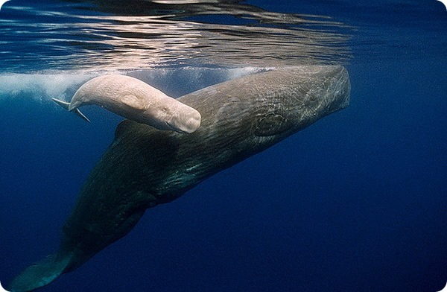

За день Верблюд выпивает 50л воды, а Бегемот в 5 раз больше воды, что на 205л воды больше, чем Буй вал. Сколько литров воды выпивает Буй вал?
- 50*5=250(л)- воды выпил Бегемот
- 250-205=45(л)
Ответ: 45л воды выпил Буй вал.
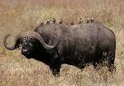

Аллигатор имеет 80 зубов, что на 30 зубов больше, чем Опоссум, а Дельфин в 4 раза больше, чем Опоссум. Сколько зубов имеет Дельфин?
- 80-30=50(зуб)- Опоссум
- 50*4=200(зуб)
Ответ: 200 зубов имеет дельфин.

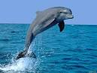

Казуар – самая большая птица Австралии и Новой Гвинеи, и вторая по величине в мире. Имеет рост 2 метра, она на 700 сантиметров меньше, чем первая по величине птица Страус, а журавль на 2510м меньше, чем Страус. Какой рост имеет Журавль?
- 2000+700=2700(м)- страус
- 2700-2510=190(м)
Ответ: 190 м рос Журавля.

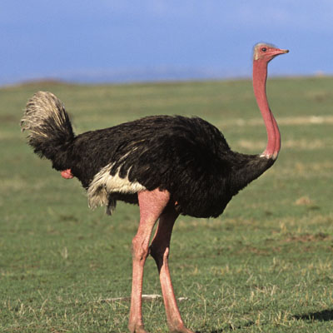

Орёл живёт 55 лет, что на 5 лет меньше, чем Слон, а Королевская черепаха живёт на 63 года больше, чем Слон. Сколько лет Королевской черепахи?
- 55+5=60(л)- живёт Слон
- 60+63=123(г)
Ответ: 123 года живёт Королевская черепаха.

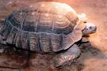

Гепард бежит со скоростью 110км\ч, а Ленивец 160м\ч. Сколько метров пробегут Гепард и Ленивец вместе за 4 часа?
- 11000+160=11160(м\ч)- Гепард и Ленивец вместе
- 111600*4=446400(м)
Ответ: 446400м пробегут Гепард и Ленивец вместе.
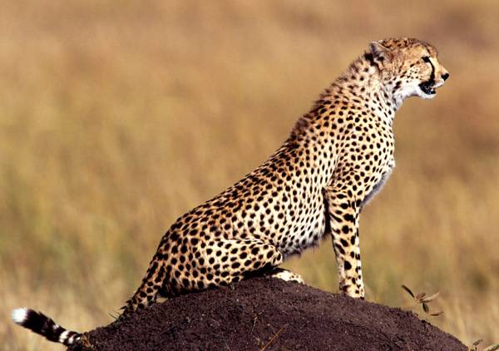

У лисы хвост 38 см, что на 42 см меньше, чем у льва, а у тигра на 10 см больше, чем у льва. Сколько см хвост у тигра?
- 38+42=80(см)- длина хвоста у льва.
- 80+10=90(см)
Ответ: 90 см длина хвоста у тигра.

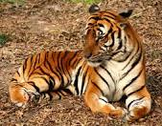

Лошадь бежит со скоростью 77км\ч, а Лось на 5км\ч меньше, чем лошадь. Сколько км бежит лошадь и лось вместе?
- 77-5=72(КМ\Ч)- Бежит Лось
- 77+72=149(км)
Ответ: 149 км бежит лошадь и лось вместе.

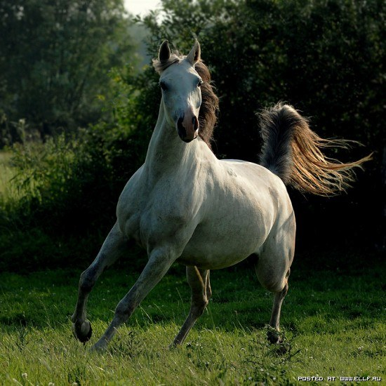

Атлантический голубой марлин способен развивать скорость до 85км\ч, Атлантический голубой тунец на 10км\ч меньше, чем Атлантический голубой марлин, а Рыба-парусник на 15 км\ч больше, чем Атлантический голубой марлин. Сколько км\ч плывёт каждая птица?

85-10=75(км\ч)- Атлантический голубой тунец

85+15=100(км\ч)

Ответ: 75 км\ч развивал скорость Атлантический голубой тунец, 100 км\ч Рыба-парусник. 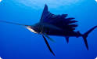

Длина землеройки равна 9 см, а длина выдры в 10 раз больше, чем длина землеройки. Сколько см длина обеих животных?
- 9*10=90(см)- длина выдры
- 90+9=99(см)
Ответ: 99 см длина обеих животных.
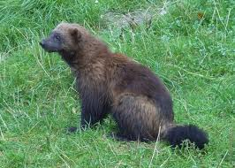

Лесная куница имеет массу 1 кг 800гр, а масса Росомахи на 8 кг 200гр. Какую массу имеют два этих животных?
- 1800+8200=10000(гр)- масса росомахи
- 10000+1800=11800(гр)
Ответ: 11 кг 800гр имеют массу два этих животных.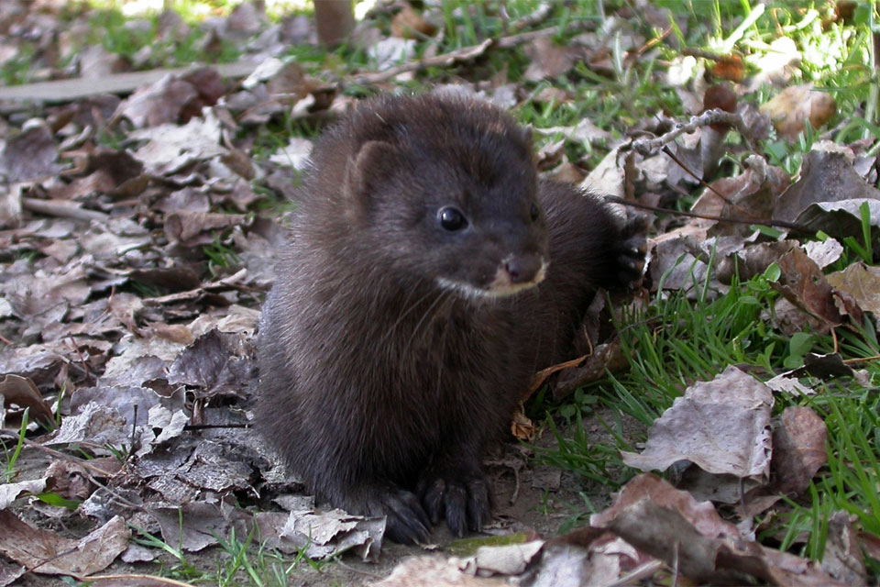

Длина лапы у зайца равна 10 см, что на 15 см меньше, чем у человека. Какова длина ступни человека и лапы зайца вместе?
- 10+15=25(см)- длина ступни у человека
- 25+10=35(см)
Ответ:35 см длина ступни человека и лапы зайца вместе.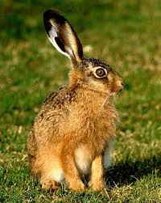

Лесная мышь весит 9 кг, это на 2 кг больше, чем весит заяц-русак, и на 3 кг меньше, чем весит барсук. Сколько кг весят, эти животные?
- 9-2=7(кг)- весит заяц-русак
- 9+3=12(кг)- весит барсук
- 7+9+12=28(кг)
Ответ: 28 кг весят эти животные.
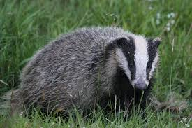

Олень благородный имеет рост 125 см, косуля на 25 см меньше, чем олень благородный, а лось на 135 см больше, чем косуля. Какой рост имеет лось?
- 125-25=100(см)- имеет рост косуля
- 100+135=235(см)
Ответ: 235 см имеет рост лось.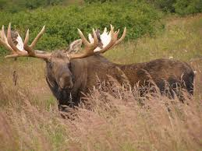
Сайгак имеет скорость 80 км\ч, а белый медведь в 16 раз меньше, чем сайгак. Сколько км пройдёт белый медведь и сайга за час вместе?
- 80:16=5(км\ч)- скорость белого медведя
- 80+5=85(км\ч)
Ответ: 85 км\ч скорость белого медведя и сайги за час.
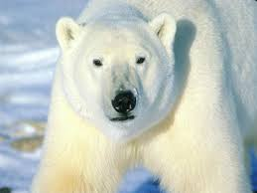

Верблюд имеет скорость 10 км\ч, что в 6 раз меньше, чем скорость джейрана, и на 55 км\ч меньше, чем скорость кулана. Какую скорость развивают три этих животных вместе?
1) 10*6=60(км\ч)- скорость джейрана
2) 10+55=65(км\ч)- скорость кулана
3) 60+65+10=135(км\ч)
Ответ: 135 км\ч развивают скорость три этих животных вместе.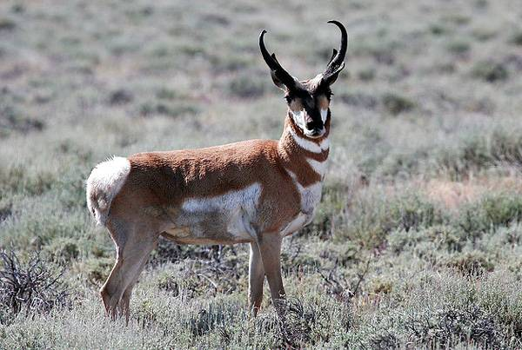

Ширина лапы оленя 10 см, а ширина лапы лося на 5 см больше, чем ширина лапы оленя, а ширина лапы кабана на 2 см больше, чем ширина лапы оленя. Сколько см ширина лап трёх животных вместе?
- 10+5=15(см)- ширина лапы лося
- 10+2=12(см)- ширина лапы кабана
- 10+15+12=37(см)
Ответ: 37 см ширина лап трёх животных вместе.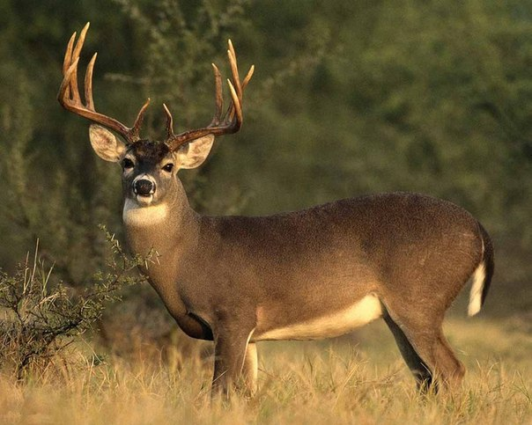

Ласка имеет длину тела 20 см, а длина горностая на 6 см больше, чем длина ласки, а длина норки европейской на 14 см больше, чем длина горностая. Какова длина норки европейской?
- 20+6=26(см)- длина горностая
- 26+14=40(см)
Ответ: 40 см длина норки европейской.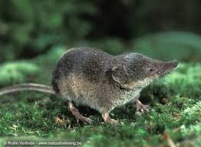

У барсука длина лапы равна 10 см, а у рыси на 2 см меньше, чем у барсука, а длина лапы лисицы меньше на 1 см, чем у рыси. Сколько см длина лапы лисицы?
- 10-2=8(см)- длина лапы рыси
- 8-1=7(см)
Ответ: 7 см длина лапы лисицы.